**Stoły gastronomiczne**

**Niezbędnym wyposażeniem każdego punktu gastronomicznego, czy restauracji są odpowiednie <a href="https://gastrosalon.pl/Stoly-z-polkami-c1617">stoły gastronomiczne</a>. Powinny być tak dopasowane, aby zapewnić kucharzowi jak największy komfort pracy.**

**Czym się charakteryzują stoły gastronomiczne?**

**Stoły gastronomiczne** co ważne to nie jest to samo pojęcie co stoły dla gastronomii. Te drugie to wyposażenie sali lokalu gastronomicznego. Rożnica widoczna jest w funkcji jaką ma spełnić stół oraz w wyglądzie. *Stoły gastronomiczne* posiadają odpowiednią wysokość oraz stabilność. Ma to zapewnić osobie pracującej na kuchni komfort. Jest to element wyposażenia, który jest mocno eksploatowany, dlatego też ważne jest żeby był odporny na uszkodzenia mechaniczne. Najczęściej wykonane są ze stali nierdzewnej, która jest łatwa w utrzymaniu czystości. Ponadto ważna jest także odporność stołu na wysokie temperatury. Na kuchni bardzo często są gorące dania, które kładziemy właśnie na takim stole.

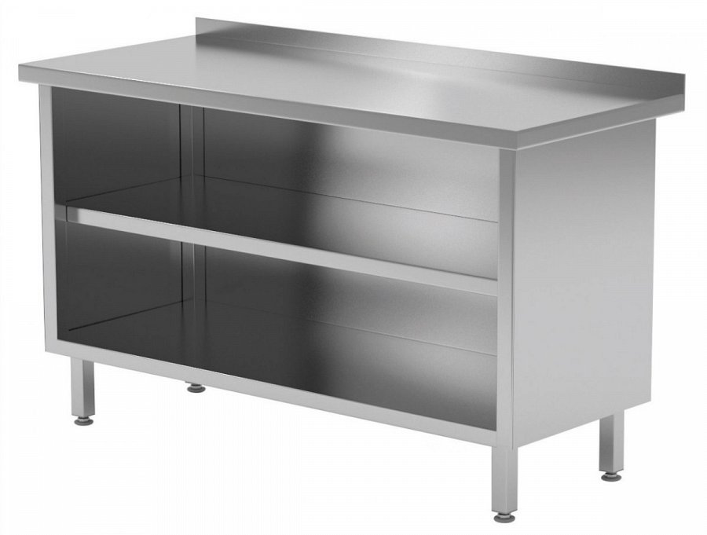

**Czym się kierować przy wyborze stołu?**

Głównymi czynnikami jest wykonanie z wysokiej jakości materiałów oraz regulacja wysokości stołu. Musi być wytrzymały na ciężar oraz kwasoodporny. Dobrze jest jak stół będzie miał wzmocniony blat. Możemy wyróżnić modele otwarte lub zintegrowane z ladami chłodniczymi. Wybór powinien być uwarunkowany potrzebami lokalu. Dobrze postawić na te trochę droższe ponieważ mamy pewność lepszego wykonania.

[Stoły gastronomiczne](https://gastrosalon.pl/Stoly-z-polkami-c1617)